問題

・マイグレーションファイルを作成すること

php artisan make:migration create_client_table

・シーダーファイルを作成すること

php artisa make:seeder ClientTableSeeder

・「.env」で使用するデータベースを「test」に変更すること

・clientテーブルの構成

|  |  |  |
| --- | --- | --- |
| 列名 | 意味 | 備考 |
| id | 顧客番号 | オートインクメントを設定すること |
| name | 顧客名 | varchar　※桁数は省略 |
| address | 顧客住所 | text |
| phonenumber | 顧客電話番号 | varchar　※桁数は省略 |
| email | 顧客メールアドレス | varchar　※桁数は省略 |
| created_at | 作成日時 | yyyy-mm-dd hh:mm:ssの形式 |
| updated_at | 更新日時 | yyyy-mm-dd hh:mm:ssの形式 |

・マイグレーションファイル、シーダーファイルを編集してテーブルを自動生成すること

未完成プログラム　ファイル名：create_client_table.php

<?php

use Illuminate\Database\Migrations\Migration;

use Illuminate\Database\Schema\Blueprint;

use Illuminate\Support\Facades\Schema;

class CreateClientTable extends Migration

{

*/\*\**

*\* Run the migrations.*

*\**

*\* @return void*

*\*/*

    public function up()

    {

        Schema::create('client', function (Blueprint $table) {

            $table->　　　　(1)　　　　;

            $table->　　　　(2)　　　　('name');

            $table->text('address');

            $table->　　　　(2)　　　　('phonenumber');

            $table->　　　　(2)　　　　('email');

            $table->timestamps();

        });

    }

*/\*\**

*\* Reverse the migrations.*

*\**

*\* @return void*

*\*/*

    public function down()

    {

        Schema::dropIfExists('client');

    }

}

未完成プログラム　ファイル名：CientTableSeeder.php

<?php

namespace Database\Seeders;

use Illuminate\Database\Seeder;

use Illuminate\Support\Facades\DB;

class ClientTableSeeder extends Seeder

{

*/\*\**

*\* Run the database seeds.*

*\**

*\* @return void*

*\*/*

    public function run()

    {

        $now = \Carbon\Carbon::now();

        $param = [

            'name' => 'taro',

            'address' => '東京都',

            'phonenumber' => '03-0000-0000',

            'email' => 'taro@yamada.jp',

            'created_at' => $now,

            'updated_at' => $now,

        ];

        　　　　　　　(3)　　　　　　　;

        $param = [

            'name' => 'hanko',

            'address' => '神奈川県',

            'phonenumber' => '045-111-1111',

            'email' => 'hanako@flower.com',

            'created_at' => $now,

            'updated_at' => $now,

        ];

        　　　　　　　(3)　　　　　　　;

        $param = [

            'name' => 'sachiko',

            'address' => '千葉県',

            'phonenumber' => '043-222-2222',

            'email' => 'sachi@happy.org',

            'created_at' => $now,

            'updated_at' => $now,

        ];

        　　　　　　　(3)　　　　　　　;

        $param = [

            'name' => 'jiro',

            'address' => '埼玉県',

            'phonenumber' => '048-333-3333',

            'email' => 'jiro@change',

            'created_at' => $now,

            'updated_at' => $now,

        ];

        　　　　　　　(3)　　　　　　　;

        $param = [

            'name' => 'ichiro',

            'address' => '茨城県',

            'phonenumber' => '029-444-4444',

            'email' => 'ichiro@baseball',

            'created_at' => $now,

            'updated_at' => $now,

        ];

        　　　　　　　(3)　　　　　　　;

    }

}

未完成プログラム　ファイル名：DatabaseSeeder.php

<?php

namespace Database\Seeders;

use Illuminate\Database\Seeder;

class DatabaseSeeder extends Seeder

{

*/\*\**

*\* Seed the application's database.*

*\* @return void*

*\*/*

    public function run()

    {

        　　　　　　　(4)　　　　　　　;

    }

}

・実習用のコントローラを作成すること。

php artisan make:controller Ensyu1Controller

・「resources」内の「view」フォルダの中に「ensyu1」フォルダを作成し、

「index.blade.php」 … ユーザ情報一覧画面

「show.blade.php」 … ユーザ情報詳細画面

「add.blade.php」 … ユーザ情報新規登録画面

「edit.blade.php」 … ユーザ情報更新画面

「del.blade.php」 … ユーザ情報削除画面

を用意すること。

※ソースコードの中身については後述有り

・「resources」の中の「view」フォルダの中に「layouts」フォルダを作成し、

「ensyu.blade.php」　…共通レイアウト

を用意すること。

※ソースコードの中身については後述有り

・下記の結果になるようプログラムを作成すること。（データベースアクセスはクエリビルダを用いること）

実行結果

ユーザ情報一覧画面

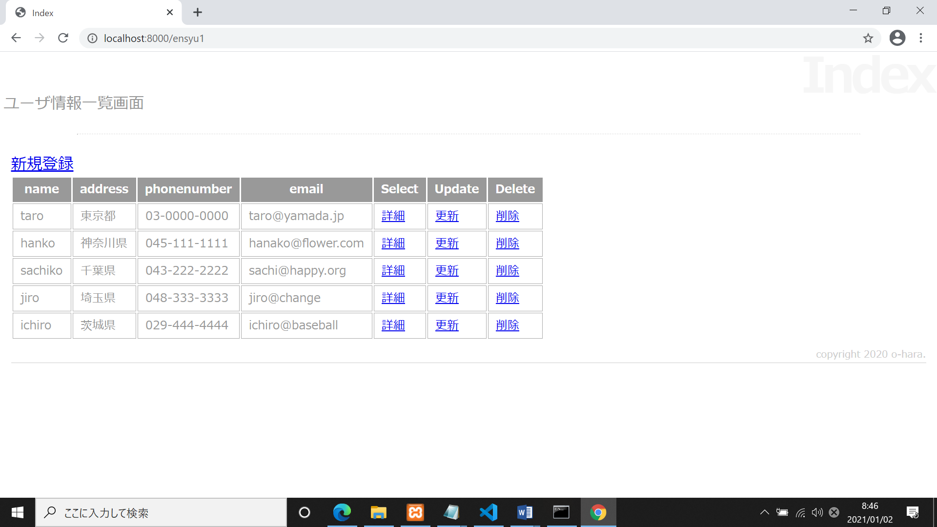

ユーザ情報新規登録画面 [新規登録リンク押下]

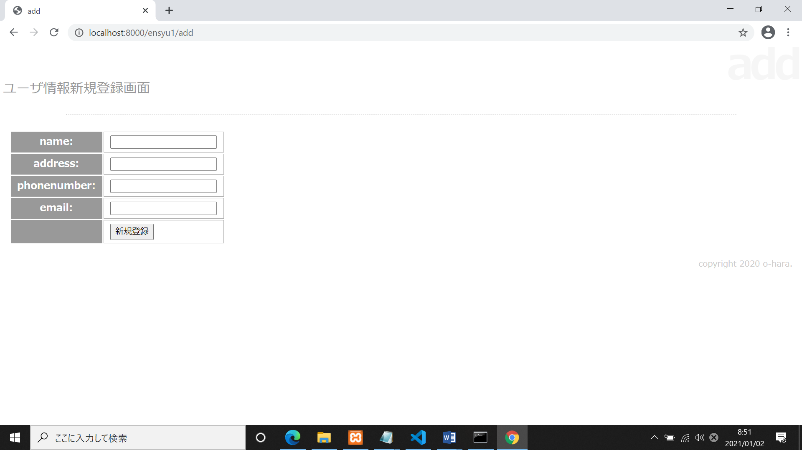

ユーザ情報詳細画面（詳細リンク押下）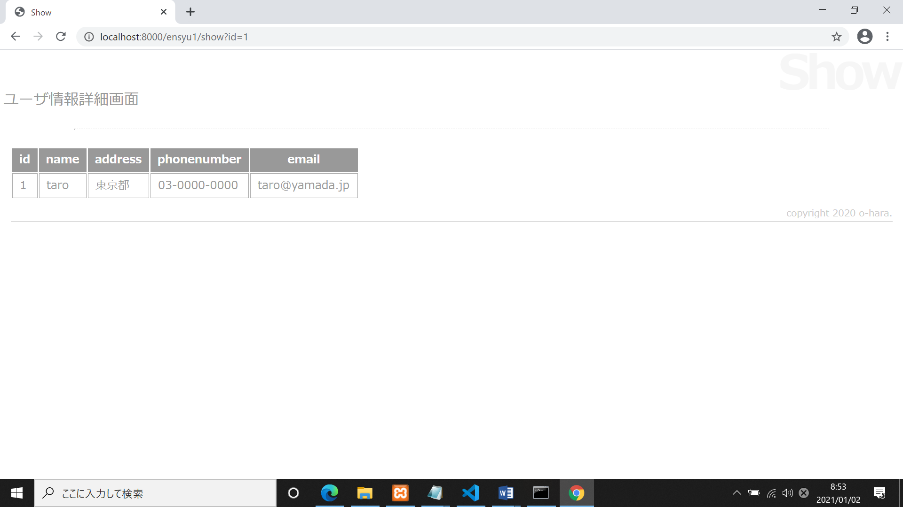

ユーザ情報更新画面（更新リンク押下）

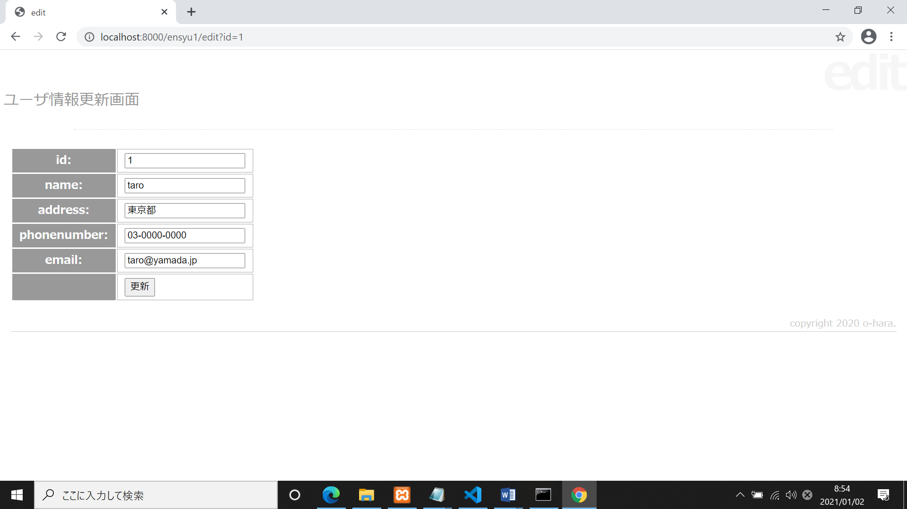

ユーザ情報削除画面（削除リンク押下）

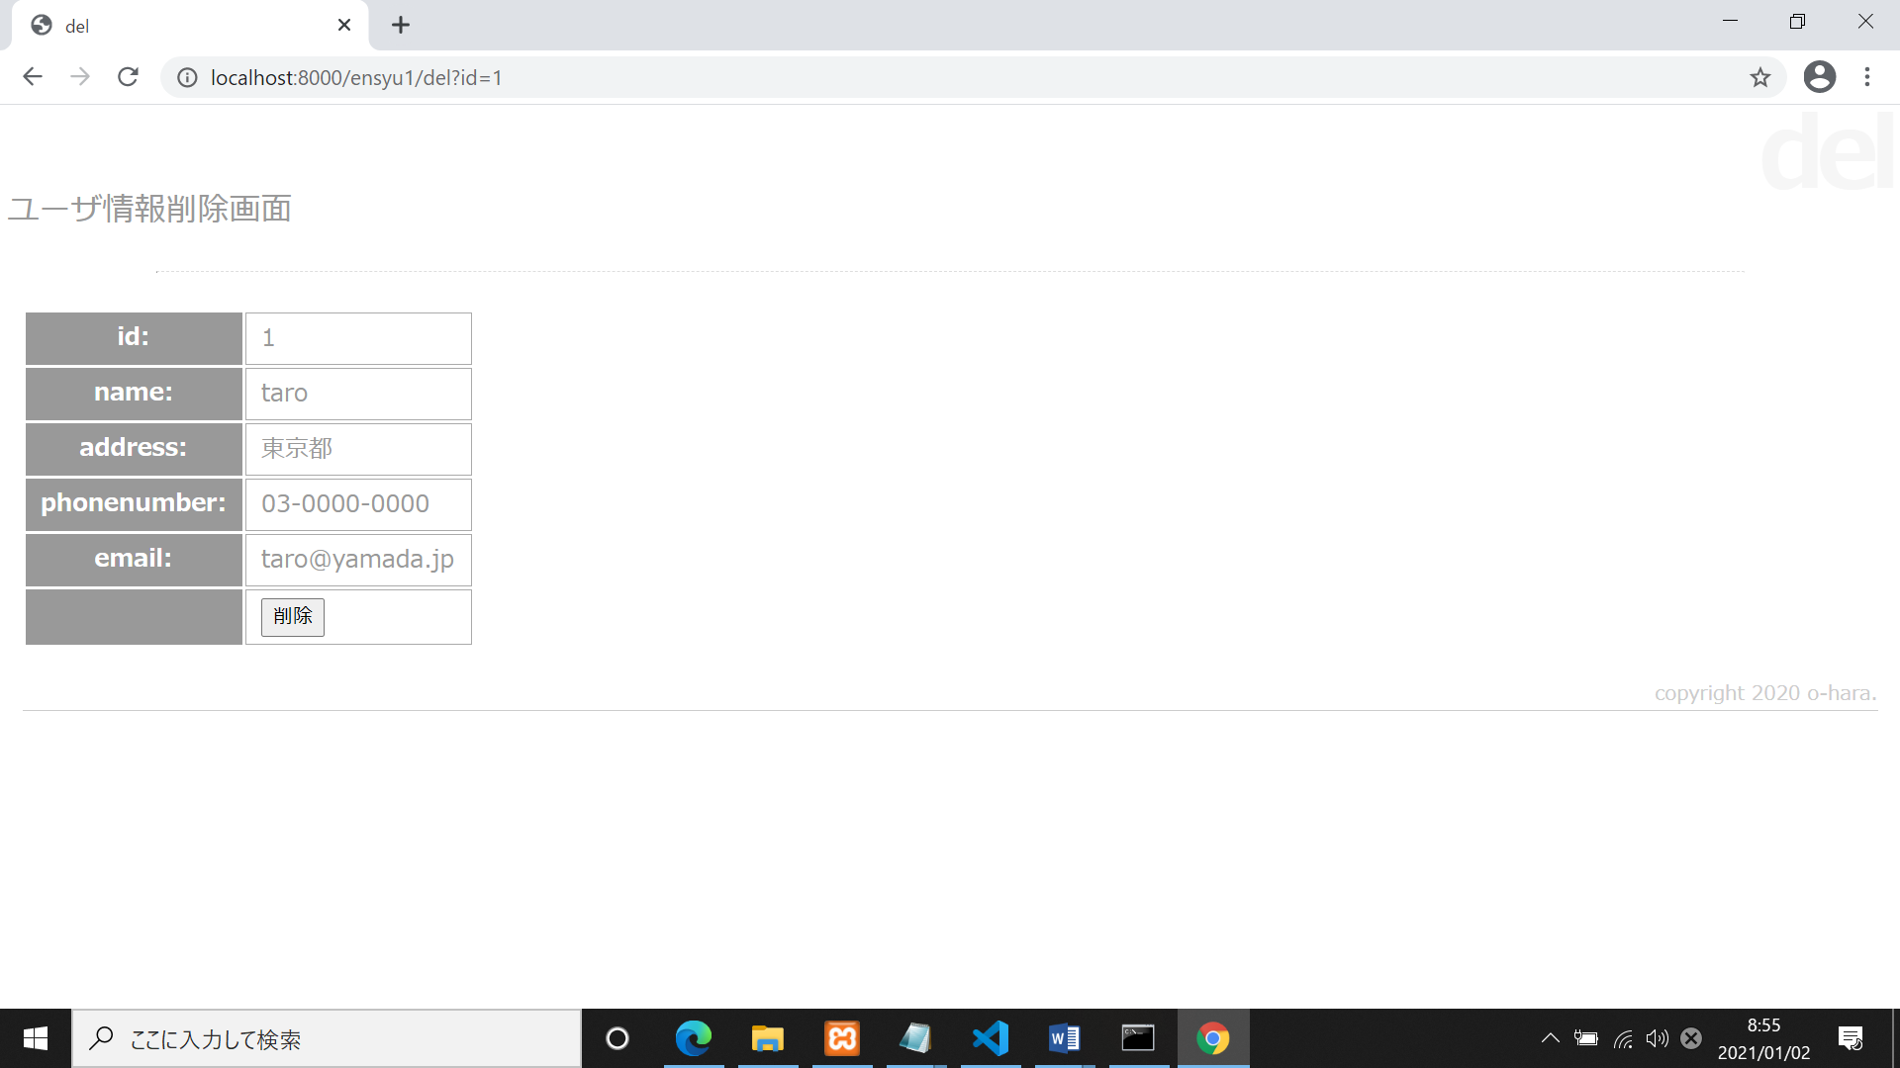

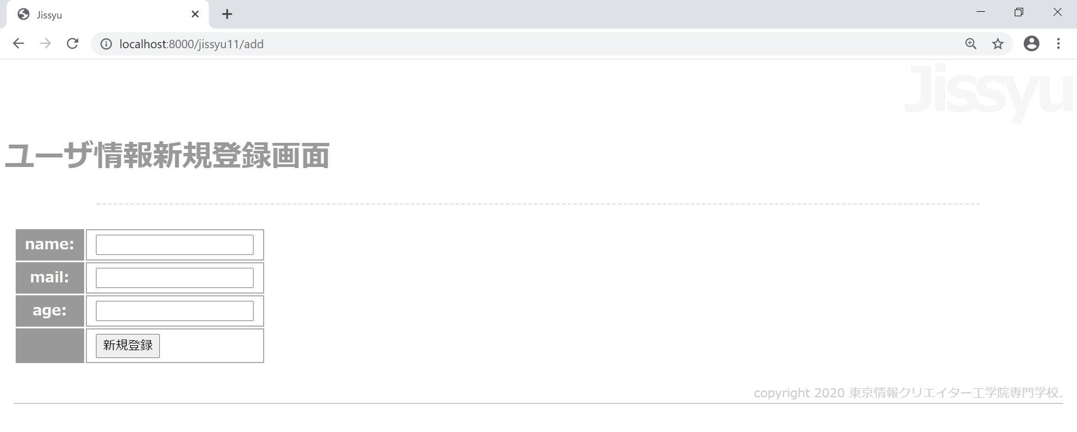

完成プログラム　ファイル名：web.php

※他のルート情報は消さずに追記をすること。

Route::get('ensyu1', 'App\Http\Controllers\Ensyu1Controller@index');

Route::get('ensyu1/show', 'App\Http\Controllers\Ensyu1Controller@show');

Route::get('ensyu1/add', 'App\Http\Controllers\Ensyu1Controller@add');

Route::post('ensyu1/create', 'App\Http\Controllers\Ensyu1Controller@create');

Route::get('ensyu1/edit', 'App\Http\Controllers\Ensyu1Controller@edit');

Route::post('ensyu1/update', 'App\Http\Controllers\Ensyu1Controller@update');

Route::get('ensyu1/del', 'App\Http\Controllers\Ensyu1Controller@del');

Route::post('ensyu1/remove', 'App\Http\Controllers\Ensyu1Controller@remove');

未完成プログラム　ファイル名：Ensyu1Controller.php

<?php

namespace App\Http\Controllers;

use Illuminate\Http\Request;

use Illuminate\Support\Facades\DB;

class Ensyu1Controller extends Controller

{

    public function index(Request $request)

    {

        $items = DB::table('client')-> 　　　　　　　(5)　　　　　　　;

        return view('ensyu1.index',['items' => $items]);

    }

    public function show(Request $request)

    {

        $id = $request->id;

        $item = 　　　　　　　(6)　　　　　　　;->first();

        return view('ensyu1.show', ['item' => $item]);

    }

    public function add(Request $request)

    {

        return view('ensyu1.add');

    }

    public function create(Request $request)

    {

        echo $request;

        $param = [

            'name' => $request->name,

            'address' => $request->address,

            'phonenumber' => $request->phonenumber,

            'email' => $request->email,

            'created_at' => date("Y-m-d H:i:s"),

            'updated_at' => date("Y-m-d H:i:s"),

        ];

        DB::table('client')->insert($param);

        return redirect('/ensyu1');

    }

    public function edit(Request $request)

    {

        $item = DB::table('client')->where('id',$request->id)->first();

        return view('ensyu1.edit', ['item' => $item]);

    }

    public function update(Request $request)

    {

        $param = [

                'name' => $request->name,

                'address' => $request->address,

                'phonenumber' => $request->phonenumber,

                'email' => $request->email,

                'updated_at' => date("Y-m-d H:i:s"),

        ];

       　　　　　　　(7)　　　　　　　;;

        return redirect('/ensyu1');

    }

    public function del(Request $request)

    {

        $item = DB::table('client')->where('id',$request->id)->first();

        return view('ensyu1.del', ['item' => $item]);

    }

    public function remove(Request $request)

    {

        　　　　　　　(8)　　　　　　　;

        return 　　　　　　　(9)　　　　　　　;

    }

}

未完成プログラム　ファイル名：index.blade.php

@extends('layouts.ensyu')

@section('title', 'Index')

@section('menubar')

ユーザ情報一覧画面

@endsection

@section('content')

   <a href="/ensyu1/add">新規登録</a>

   <table>

   <tr><th>name</th><th>address</th><th>phonenumber</th><th>email</th><th>Select</th><th>Update</th><th>Delete</th></tr>

   @foreach ($items as $item)

       <tr>

           <td>{{$item->name}}</td>

           <td>{{$item->address}}</td>

           <td>{{$item->phonenumber}}</td>

           <td>{{$item->email}}</td>

           <td><a href="/ensyu1/show?id=　　　　　(10)　　　　　">詳細</a></td>

           <td><a href="/ensyu1/edit?id=　　　　　(10)　　　　　">更新</a></td>

           <td><a href="/ensyu1/del?id=　　　　　(10)　　　　　">削除</a></td>

       </tr>

   @endforeach

   </table>

@endsection

@section('footer')

copyright 2020 o-hara.

@endsection

完成プログラム　ファイル名：show.blade.php

@extends('layouts.ensyu')

@section('title', 'Show')

@section('menubar')

ユーザ情報詳細画面

@endsection

@section('content')

   <table>

   <tr><th>id</th><th>name</th><th>address</th><th>phonenumber</th><th>email</th></tr>

       <tr>

           <td>{{$item->id}}</td>

           <td>{{$item->name}}</td>

           <td>{{$item->address}}</td>

           <td>{{$item->phonenumber}}</td>

           <td>{{$item->email}}</td>

       </tr>

   </table>

@endsection

@section('footer')

copyright 2020 o-hara.

@endsection

未完成プログラム　ファイル名：add.blade.php

@extends('layouts.ensyu')

@section('title', 'add')

@section('menubar')

ユーザ情報新規登録画面

@endsection

@section('content')

   <form action="　　　　　(11)　　　　　" method="post">

   <table>

      @csrf

      <tr><th>name: </th><td><input type="text" name="name"></td></tr>

      <tr><th>address: </th><td><input type="text" name="address"></td></tr>

      <tr><th>phonenumber: </th><td><input type="text" name="phonenumber"></td></tr>

      <tr><th>email: </th><td><input type="text" name="email"></td></tr>

      <tr><th></th><td><input type="submit" value="新規登録"></td></tr>

   </table>

   </form>

@endsection

@section('footer')

copyright 2020 o-hara.

@endsection

完成プログラム　ファイル名：edit.blade.php

@extends('layouts.ensyu')

@section('title', 'edit')

@section('menubar')

ユーザ情報更新画面

@endsection

@section('content')

   <form action="/ensyu1/update" method="post">

   <table>

      @csrf

      <input type="hidden" name="id" value="{{$item->id}}">

      <tr><th>id: </th><td><input type="text" name="id"

         value="{{$item->id}}"></td></tr>

      <tr><th>name: </th><td><input type="text" name="name"

         value="{{$item->name}}"></td></tr>

      <tr><th>address: </th><td><input type="text" name="address"

         value="{{$item->address}}"></td></tr>

      <tr><th>phonenumber: </th><td><input type="text" name="phonenumber"

         value="{{$item->phonenumber}}"></td></tr>

      <tr><th>email: </th><td><input type="text" name="email"

         value="{{$item->email}}"></td></tr>

      <tr><th></th><td><input type="submit"

         value="更新"></td></tr>

   </table>

   </form>

@endsection

@section('footer')

copyright 2020 o-hara.

@endsection

完成プログラム　ファイル名：del.blade.php

@extends('layouts.ensyu')

@section('title', 'del')

@section('menubar')

ユーザ情報削除画面

@endsection

@section('content')

   <form action="/ensyu1/remove" method="post">

   <table>

      @csrf

      <input type="hidden" name="id" value="{{$item->id}}">

      <tr><th>id: </th><td>{{$item->id}}</td></tr>

      <tr><th>name: </th><td>{{$item->name}}</td></tr>

      <tr><th>address: </th><td>{{$item->address}}</td></tr>

      <tr><th>phonenumber: </th><td>{{$item->phonenumber}}</td></tr>

      <tr><th>email: </th><td>{{$item->email}}</td></tr>

      <tr><th></th><td><input type="submit" value="削除"></td></tr>

   </table>

   </form>

@endsection

@section('footer')

copyright 2020 o-hara.

@endsection

完成プログラム　ファイル名：ensyu.blade.php

<html>

<head>

   <title>@yield('title')</title>

   <style>

   body {font-size:16pt; color:#999; margin: 5px; }

   h1 { font-size:50pt; text-align:right; color:#f6f6f6;

       margin:-20px 0px -30px 0px; letter-spacing:-4pt; }

   ul { font-size:12pt; }

   hr { margin: 25px 100px; border-top: 1px dashed #ddd; }

   .menutitle {font-size:14pt; font-weight:bold; margin: 0px; }

   .content {margin:10px; }

   .footer { text-align:right; font-size:10pt; margin:10px;

       border-bottom:solid 1px #ccc; color:#ccc; }

    th {background-color:#999; color:fff;padding:5px 10px;}

    td {border: solid 1px #aaa;color:#999;padding:5px 10px;}

   </style>

</head>

<body>

   <h1>@yield('title')</h1>

   @section('menubar')

   <h2 class="menutitle"></h2>

   <ul>

       <li>@show</li>

   </ul>

   <hr size="1">

   <div class="content">

   @yield('content')

   </div>

   <div class="footer">

   @yield('footer')

   </div>

</body>

</html>